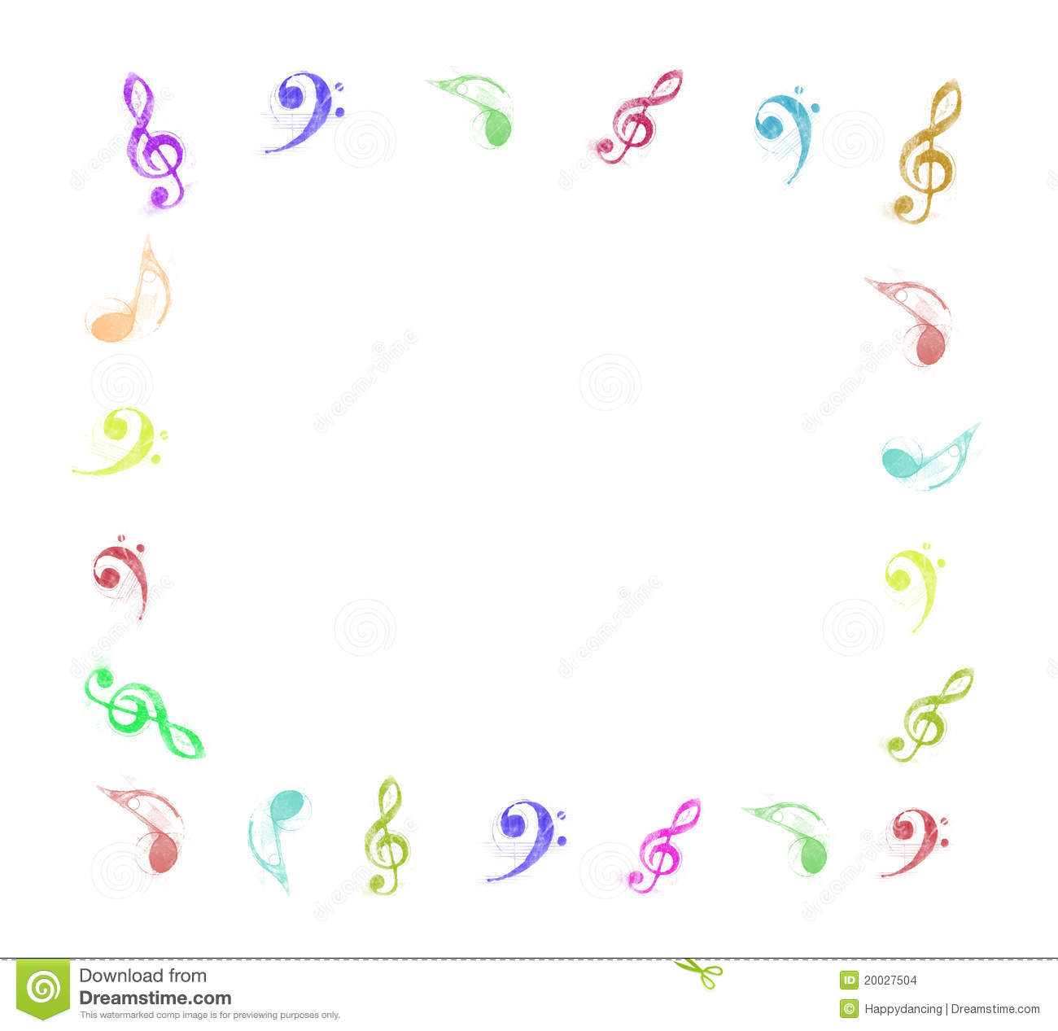
«МУЗЫКОТЕРАПИЯ» – НУЖНО ЛИ ЭТО?
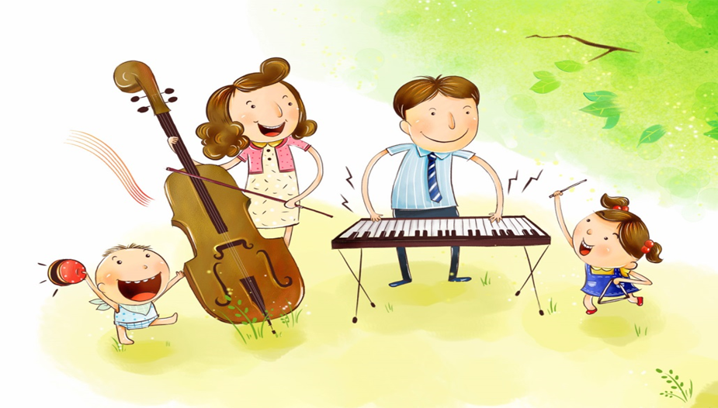
" Музыка, как любое искусство, помогает детям познавать мир, воспитывает детей", - так определил роль музыки в формировании личности композитор Дмитрий Кабалевский.
По данным медицинской статистики, количество дошкольников с хроническими заболеваниями увеличивается с каждым годом. В последнее время отмечается резкий рост числа детей с разными формами нарушений психо-эмоциональной сферы. В дошкольные учреждения приходит всё больше детей с ярко выраженной гиперактивностью, психосоматическими заболеваниями; дети порой бывают замкнутыми, тревожными, застенчивыми.
На современном этапе музыкальная терапия далеко продвинулась в исследовании влияния музыкального опыта на развитие личности. Многие исследования доказали, что музыка усиливает обмен веществ, влияет на мышечную энергию, изменяет дыхание, меняет кровяное давление, дает физическую основу для эмоций. Детям музыкотерапия помогает обогатить знания об окружающем мире, привить любовь к музыке, научить слушать и понимать, как и о чем рассказывает музыка.
Эмоциональная сила музыки, содержание песен, которые слушают и исполняют дети, способствуют формированию основ нравственно-эстетических качеств.
Насыщение жизни ребенка музыкой, расширение и обогащение опыта ее восприятия происходит благодаря непроизвольному накоплению музыкальных впечатлений.
Использование музыкотерапии прививает навыки расслабления, развивает нравственно-коммуникативные качества, создаёт положительный эмоциональный фон. Подвижный и расторможенный ребенок, благодаря восприятию музыки, успокаивается, а нерешительный и неконтактный ребенок значительно повышает свой собственный тонус, уровень бодрости.
Упражнения по музыкотерапии дают богатый опыт общения, наполняют жизнь радостными и яркими впечатлениями. Эмоционально-образная природа искусства позволяет активно влиять на работу правого полушария головного мозга, а через него - на всю структуру личности, формируя систему ее духовно-нравственных ценностей и идеалов.

